１.基本コンセプト
私たち２班は、都市計画マスタープランを策定するにあたり、基本コンセプトを
都市計画マスタープラン策定実習 最終発表 2010/2/19(金)
人・街・自然 うるおう土浦
第2班 廣木一茂／吉村聡哉／池田俊輔／栗原咲／鷹巣志穂里／T.A.大山皓史
「人・街・自然 うるおう土浦」
と設定した。都市を構成する「人」・「街」・「自然」という３つの要素に着目することにより、土浦市のあらゆる問題に対応できると考えた。そして各方面から適切なアプローチを行うことで、市全体として活力が増し、市民が豊かな暮らしを実現することを目指す。

2.背景
◆2-1 土浦市の概要
茨城県南部に位置し、東京から約60km、県都水戸からは約40kmの位置にある。隣接するつくば市、牛久市とともに「業務核都市」に指定されている。
※人口:144,501人,面積:122.29ｋ㎡,世帯数:56,692世帯

◆2-2 各要素の現状分析
「人」：コーホート分析より
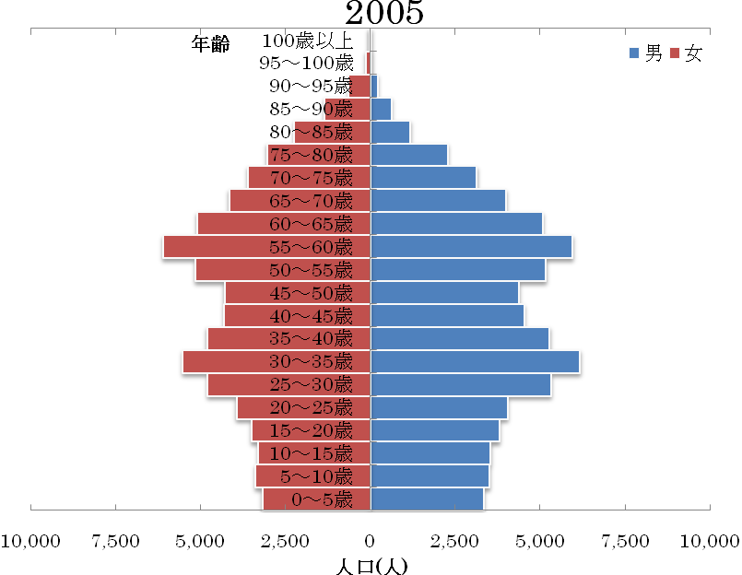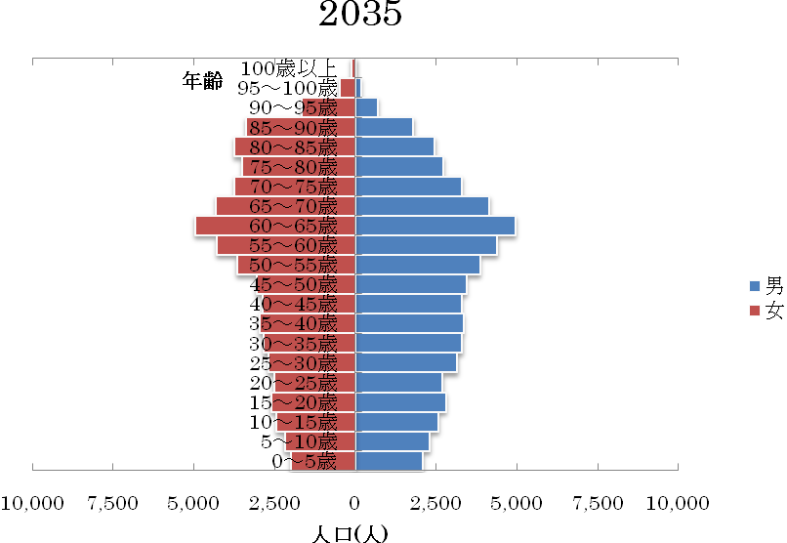
図1 人口ピラミッド

2035年の推定人口は、117,396人となった。図1より、土浦市では劇的な人口減少と少子高齢化が進行すると推測できる。

「街」：少子高齢化の進展、都市構造の変化により、商店
街、モール５０５の衰退が顕著になっている。
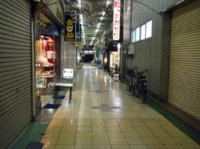
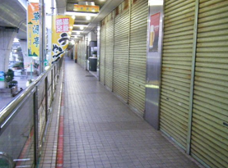
写真１、写真２ モール505土浦名店街の様子
1

「自然」：表１はH18市民アンケートの「土浦ならではのもので、まだ生かされてないものは？」に対しての回答である。
表１
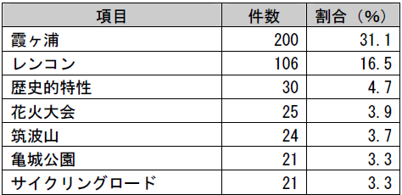
（土浦市市民アンケートH１８より引用）
アンケート結果より、土浦市民は霞ヶ浦に対して関心は高いものの、有効活用できていないと自認している。

3.目標都市像
◆3-1 問題点からの目標策定
「人」 高齢者にとって住みよい交流のまち
「街」 市街地を活性化させた街との交流
「自然」霞ヶ浦を中心とした自然との交流

4.プロジェクト提案
◆4-1 たまり場プロジェクト
①背景
表２
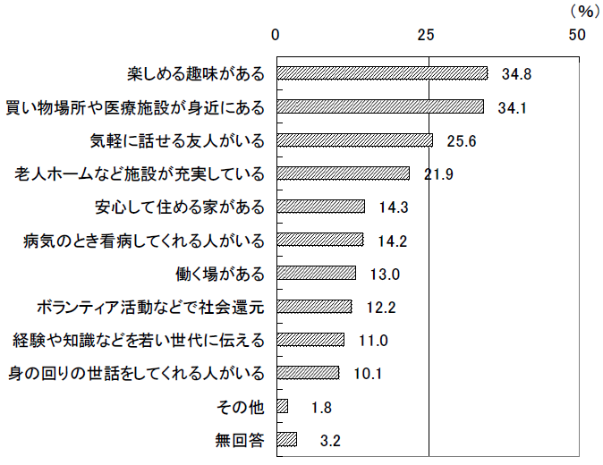
（土浦市市民アンケートH１８より）
表２より、高齢者は交流場所と買い物場所を必要としていることがわかる。

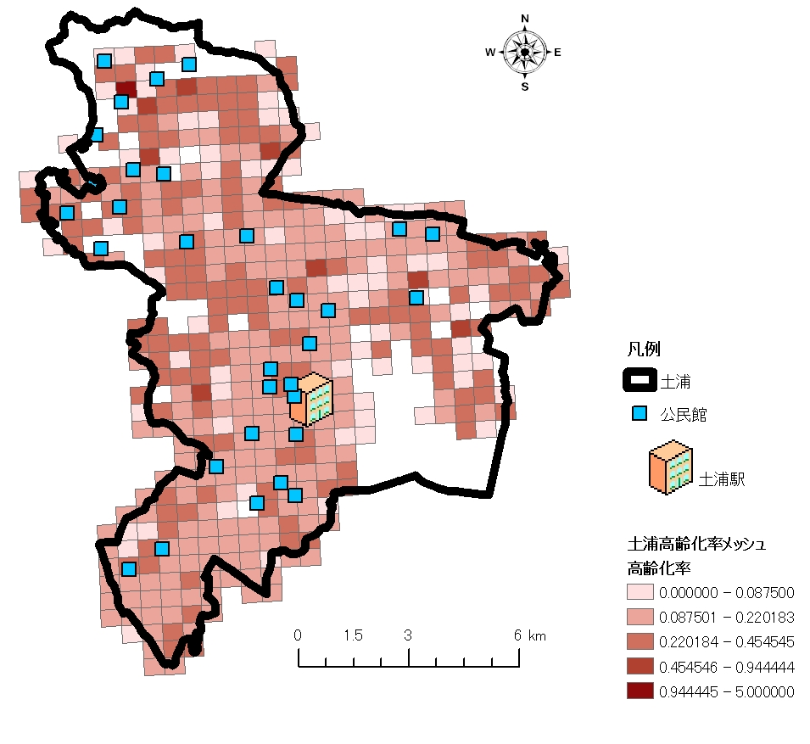

図２ 500ｍメッシュ高齢化率と交流施設分布

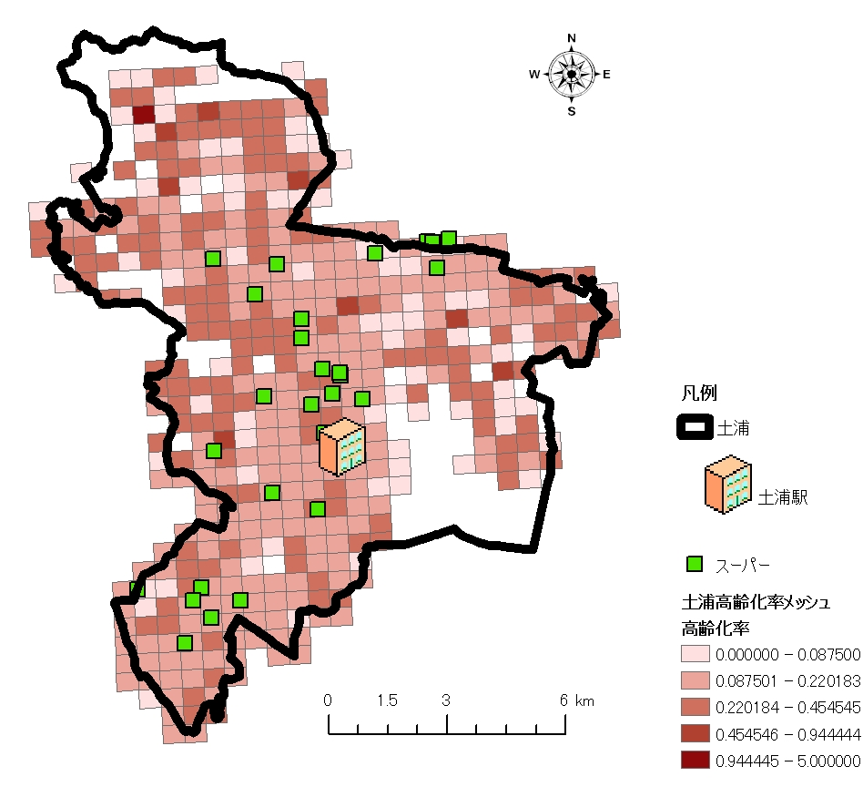

図３ 500ｍメッシュ高齢化率とスーパー分布

図２，３より高齢化率の高い地域に着目すると、交流施設（公民館・集会所）は市全体に均等に分布しているが、新治地区、神立地区ではスーパーが不足していることがわかる。
②提案
高齢者によりよい生活を提供するために、
(１)公共施設の「たまり場」利用
(２)移動販売車による巡回販売
の提案を行う。
(１)公共施設の「たまり場」利用
事業者：市、自治会、地域住民
市の役割：施設の無料開放
既存の公共施設は市内全域に均等に分布しているため、公共施設を「たまり場」として利用できると考えた。誰でも気軽に立ち寄れる「たまり場」を作ることで、地域におけるコミュニティ形成の拠点とする。
- たまり場とは…
地域におけるこれからのコミュニティ形成の拠点として身近に誰でも集まれる場所
２
・千葉県我孫子市の事例
多目的ホールを利用して、音楽を聴きながら、趣味やまちづくりについて情報交換を行う。時にはジャズや軽音楽のミニライブを実施することもある。
（NPO法人全国生涯学習まちづくり協会による「創年のたまり場事業」）
・土浦市における「たまり場」の提案（新治地区）
そば打ち体験ができ、そばを食べながら、観光資源PRについて話し合える「たまり場」にする。
(２)移動販売車による巡回販売
事業者：市、スーパー
対象地域：新治地区、神立東地区
市の役割：移動販売車の維持費補助
毎週決まった時間にたまり場を訪問し食料品・生活用品を販売し、周辺住民の買い物の不便を解消する。定期性を持たせることで、たまり場へ行くきっかけともなり、高齢者の安否確認も同時に行うことができる。
③効果
たまり場の創設により、高齢者に交流の場を提供できる。また、移動販売を行うことで、高齢者の買い物の不便も解消できる。この２つの提案により、高齢者によりよい生活を提供できる。

- 4-2 市街地プロジェクト
①背景
土浦の中心市街地として、「モール５０５」をプロジェクトの対象とする。モール５０５は日本最大級の５０５ｍの商店街であり、高架下に交流の場となる広場を有しており、土浦を代表する商店街である。
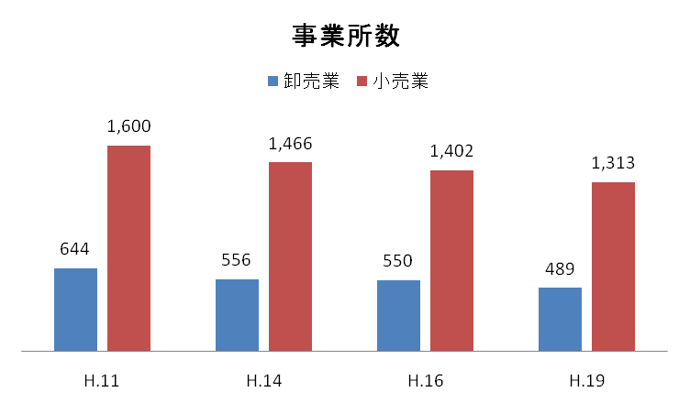
図４ 事業所数の推移（茨城統計情報ネットワーク 商業統計調査より）

市全体を見ると、モータリゼーションの進展や郊外へ大型店の進出により、定住人口の減少と商店街の魅力低下が進行している。図４よりH１９年まで（土浦イオンができるまで）の事業所数の減少は明らかであり、モールの店舗数が減少している。実際にモールを訪れるとシャッターの下りている店が多数存在していた。また、土浦都市開発株式会社へのヒアリングから、モール５０５について、以下の２点の問題点が浮かび上がった。
（件）
①モール５０５の現在の利権者は現状の改革に意欲的ではない
②空きテナントへの店舗誘致が容易でない
この理由として現在の利権者には高齢者が多く、変革を求める若い人の声に耳を傾けない、固定資産税等の維持費用を負担と感じていないということが理由にあげられるそうだ。都市部の魅力を向上するためにモール５０５の改善を図る。
②提案
モール５０５の魅力向上、活性化のため
- 地主・権利者の意識改革
- 建物改修事業
を軸とした提案を行う。
(1)改修事業前の利権者の意識改革
a.利権者に対して固定資産税増税による現状維持の危機感の植え付けを行う。
b.改善事業への積極的参加を促す。参加意欲を受けられれば実際の事業へとつなげる。
c.改善事業参加へ積極的になれない利権者には、所有権を手放すことを促して、固定化を回避する。
(2)建物改修事業
新規事業者がテナント候補として選択しやすい環境提供するとともに、利権者が誘致に積極的になれることを目標としている。具体的には以下のルールを定める。
１．シャッターの禁止
２．利用者の目的に合わせた店舗配置の導入
３．交流空間（たまり場）の導入
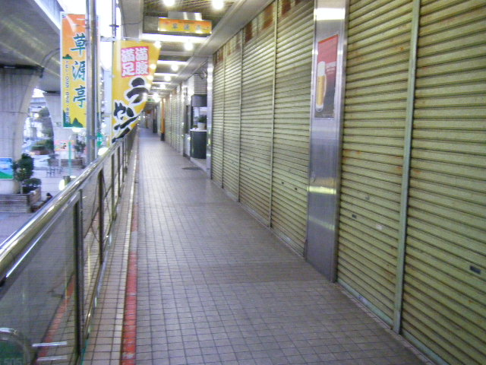

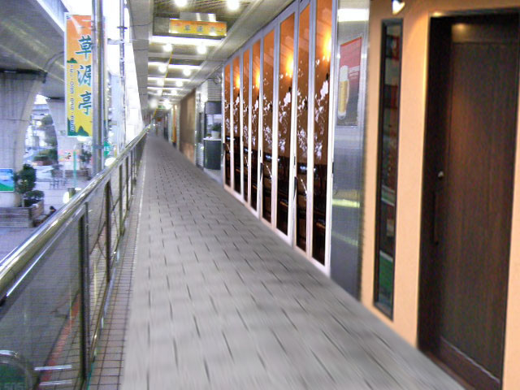
写真３ 修景前

写真４ 修景後
３
１つ目のシャッターの禁止に関しては、モール全体の景観を向上させることが目的である。閉店時シャッターを下ろすことで、その店舗だけモールから切り離される状況はモール全体の景観に穴を開けることにほかならない。これを防ぎ、常にモールの構成要素としてあり続けるために、店全体のデザインを制限する。
２つ目の店舗配置は利便性の向上を目指していたルールである。現在のようにただテナントを配置するのではなく、雑貨屋や飲食店など気軽に立ち寄れる店舗は一階に、歯医者や事業所など、図５のように本源的需要に合った店舗は三階に、といった店舗配備を導入する。
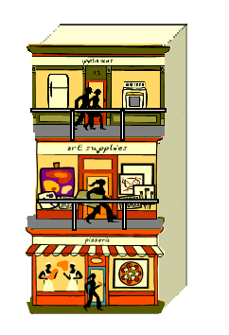
派生的需要
本源的需要

図５ 店舗配置のイメージ図
３つ目は他のプロジェクトとの協調を取り、たまり場として活用できるラウンジを配備する。
なおこれらの費用は先の増税分と県や市の助成金をもとに行われ、利権者・商工会・市が三位一体となって事業の推進を行う。
③効果
地主や地権者の意識改革を行い、たまり場プロジェクトとも協力することで商業の場だけでなく、交流の場としての機能も持つことができるようになる。
また、同プロジェクトの移動販売が新治地区など農村部を中心にしている事と対比して、本プロジェクトは都市部を対象にしている。モール５０５の活性化により、土浦駅を中心とした地域が活性化する。よって土浦の都心としての魅力が向上する。

◆4-3 霞ヶ浦プロジェクト
①背景
図５より、霞ヶ浦は市民にとって身近な存在であるといえる。しかし、図６から全世代にとって身近だと言えず、若い世代ほど子供のころの霞ヶ浦の記憶がないことがわかる。

図５ 霞ヶ浦に対する「身近さの程度」

図６ 年齢別での霞ヶ浦における子供の記憶
（図５,６ ミリオンズレイク事業市民意識調査より引用）

以上の点から霞ヶ浦の環境改善、若い世代が霞ヶ浦を身近に感じる施策が必要である。
霞ヶ浦は全国有数のバス釣りスポットとして知られている。日本バスプロ協会が主催する大会の主要な開催地として霞ヶ浦が用いられており、このことから霞ヶ浦はバス釣りスポットとして欠かせない場所になっていることがわかる。また休日には霞ヶ浦沿いに多く中高年が釣りを楽しんでいる姿が見られ、市民にとってもバス釣りは日常生活における大切な娯楽の一つとなっている。
②提案
若者の霞ヶ浦とのふれあいを重視し、環境に配慮しつつもバス釣りのメッカとして定評のある霞ヶ浦の特性を活かしバスをゼロにはしない「バスｅａｔプロジェクト」を行い市民、特に若者にとって霞ヶ浦を身近なものにする施策である。
「バスeatプロジェクト」
釣ったバスをリリースするのが一般的だが、料理して食べる新しいバスの利用法を提案する。
４
バスは汚水でも生息できるなどの汚いイメージや皮がくさいといったマイナスのイメージがあり人々は釣っても食用にはならなかった。しかし実際には一般の白身魚と変わらずフライやムニエルに調理しておいしく食べることができる。
４
４
③効果
バスの数を減少させ本来の生態系を回復させるとともに、釣ったバスを食することを通して市民と霞ヶ浦との交流の機会を増やすことができる。そこでバスに対するマイナスのイメージを払拭してもらい、ひとつの食材として活用できる視点を市民に持たせ、霞ヶ浦を市民の身近な場所に位置づける。また、市街地やたまり場にバス料理を広めることによって、霞ヶ浦の“自然”が“人”“街”の分野とも相互で連携し土浦の特色を多方面で表現することができる。

5.各プロジェクトの関わり
上記の各プロジェクトは単独で行われるのでなく、それぞれ関わりあうことで土浦市全体が活性化することを目指す。たとえば、モール５０５の魅力向上を行ったうえで、そこにたまり場を作る。そのたまり場では霞ヶ浦で獲れたバス料理がふるまわれる。そうすることにより、相乗効果が生まれ、土浦市全体の活性化につながる。

6.まとめ
都市に「人」、「自然」、「街」の視点からアプローチし、上記のプロジェクトを実施することで、「人と人との交流」、「人と自然との交流」、「人と街との交流」が創出された。また、それぞれのプロジェクト同士が関わりあうことにより、土浦市全体が活性化し、目標とする「うるおう土浦」が実現する。

7.参考文献・引用元
土浦市：http://www.city.tsuchiura.lg.jp/
茨城統計情報ネットワーク：http://www.pref.ibaraki.jp/tokei/
土浦まちづくりアンケート：http://www.city.tsuchiura.lg.jp/cms/data/doc/1219234927_doc_3.pdf
ザ・ショッピングモール505：http://www.mall505.co.jp/
茨城統計情報ネットワーク：http://www.pref.ibaraki.jp/tokei/index.html
滋賀県琵琶環境部：http://www.pref.shiga.jp/d/index.html
きららバス ：http://www.tsuchiura.jp/kirarabus/index.shtml
MapFan：http://www.mapfan.com/
ヒアリング協力
土浦都市開発株式会社 様

この意識改革を提案するにあたり2月12日に行われた土浦都市開発株式会社へのヒアリングを行った。モール505の現状に関する質問を中心に、土浦駅前全体の開発について多くの情報をいただいた。簡単ながらこの場で感謝を申し上げる。

さて、同ヒアリング調査の中でモール505が現在抱えている問題点についてお聞きしたところ、ひとつの貴重な意見をいただいた。それは「モール505の現在の利権者は現状の改革に意欲的ではない」ということだ。現在の利権者の多くが高齢者であり、かつての栄光に固執して現状の問題から目をそらして変革に消極的であるという。また、変革を唱える若い声には耳を閉ざして具体的な行動へと移ろうとしないとの意見もある。そもそもこの固定化した状況に陥った原因には様々な背景があるが、その際たるものとして「固定資産税等の維持費用を負担と感じていない」「空きテナントへの店舗誘致が容易でない」の二つが挙げられた。前者は利権者たちが現状の改革へ意欲的でないことの原因であり、後者は具体的な行動へ移れないことの原因になる。
そこで第一の提案として、維持負担の増加を示す。固定資産税等の維持費を増額して負担を大きくして半ば強制的に行動へと移らせるというものである。現状の打破のため利権者たちを追い込み、改革か放棄かを選ばせるのである。その結果改革に積極的になれば、次に示す改修事業へと協力を取り付ける。一方改革への同意を得られなかった場合には、所有権の放棄につなげて行く想定である。
（２）上記の事業準備が整い次第、次の事業へと移行する。それがモール505改修事業である。これは新規事業者がテナント候補として選択しやすい環境提供するとともに、利権者が誘致に積極的になれることを目標としている。
派生的需要
本源的需要

